Panna cotta à la rose
Recette facile

Pour 6 personnes :
• 50 cl de crème fleurette
• 1 cuillère café d’extrait de vanille
• 2 g d’agar-agar en poudre
• 6 cuillères à soupe de sirop de rose
• 2 gouttes de colorant rouge
Préparation : 5 mn
Cuisson : 3 mn
Repos : 240 mn

- Préparation
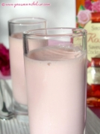
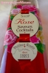
1Faites chauffer la crème fleurette avec l’extrait de vanille.
2Quand la crème frémit, ajoutez l’agar-agar en fouettez vivement jusqu’à l’obtention d’un mélange bien homogène. Laissez cuire à feu doux, tout en remuant, pendant 2 minutes.
3Ajoutez le sirop de rose, le colorant rouge et poursuivez la cuisson 30 secondes. Mélangez bien.

